Méthode CRUD :

Dans swagger nous voyons 4 méthodes :

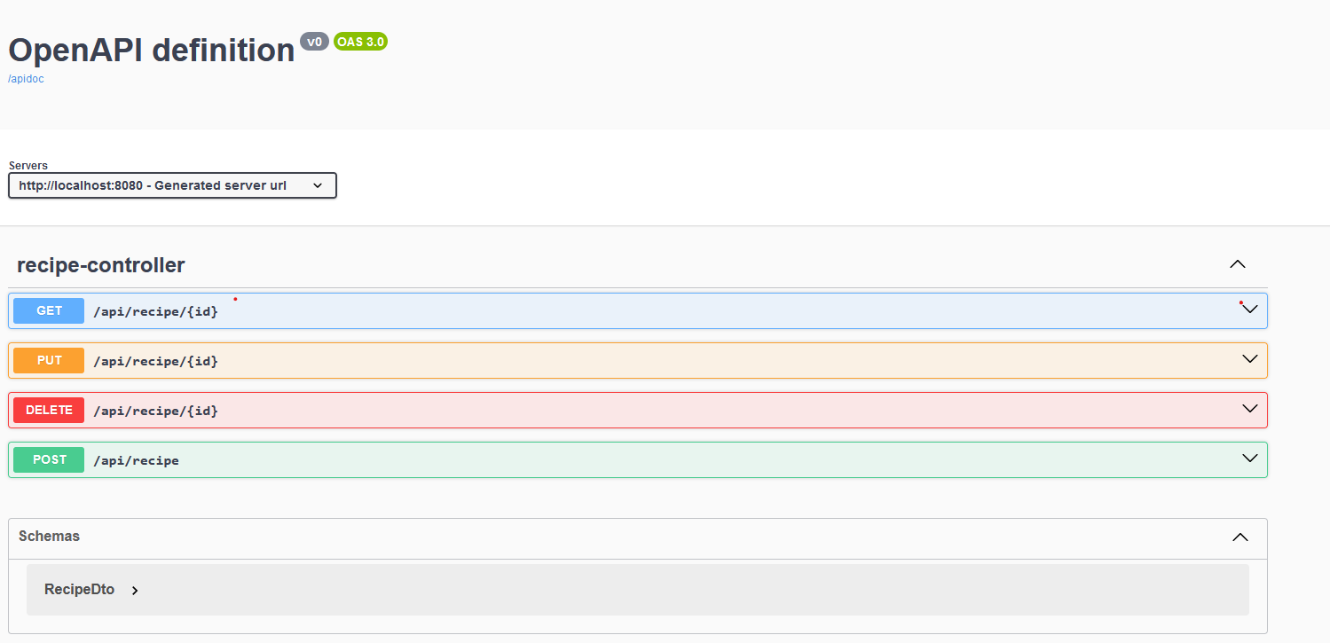

la méthode Get qui permet de récupérer une recette par son identifiant :

Code :

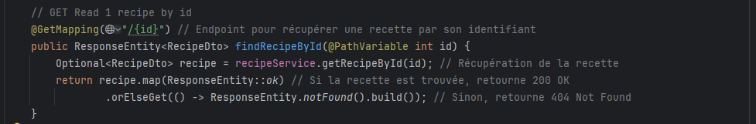

Test sur swagger :

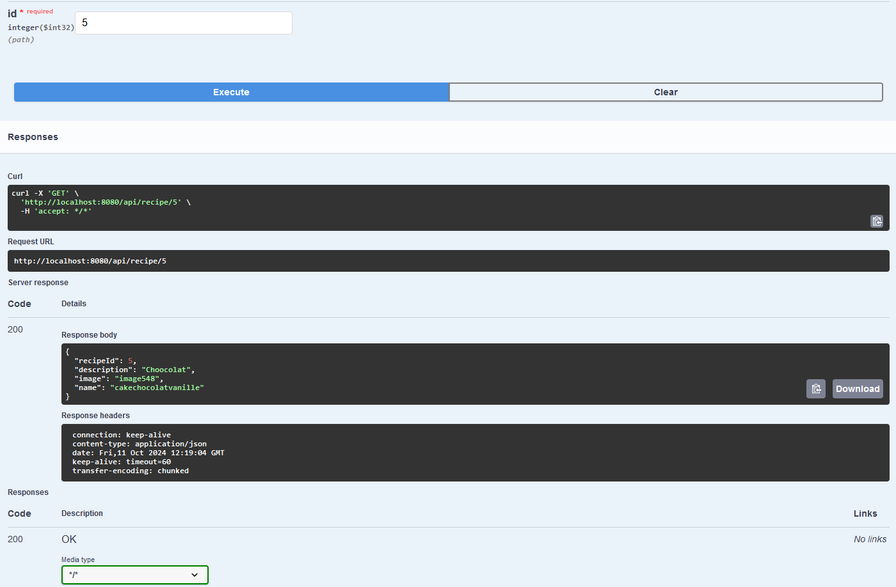

Méthode post  pour créer une nouvelle recette :

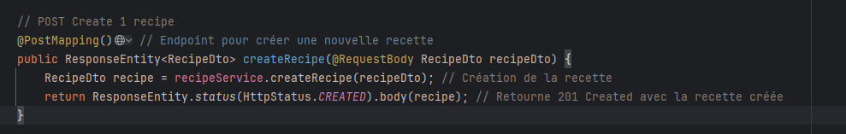

Test sur swagger :

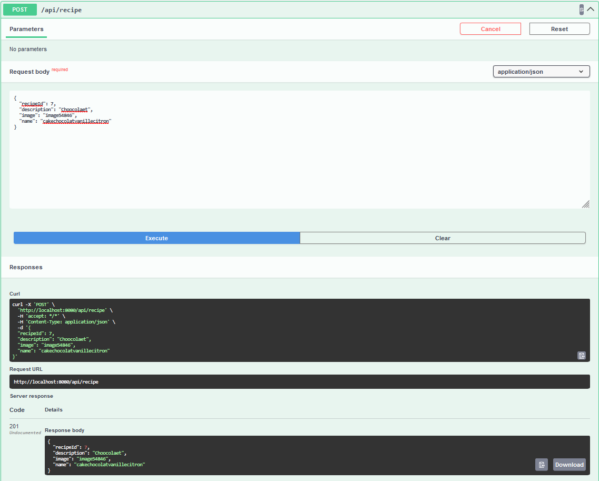

Méthode Put pour mettre à jour une recette existante :

Code : 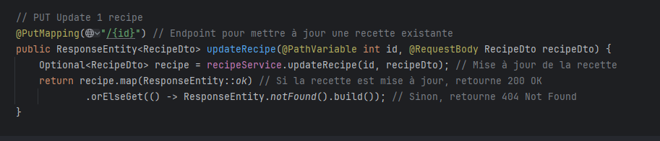

Test sur swagger :

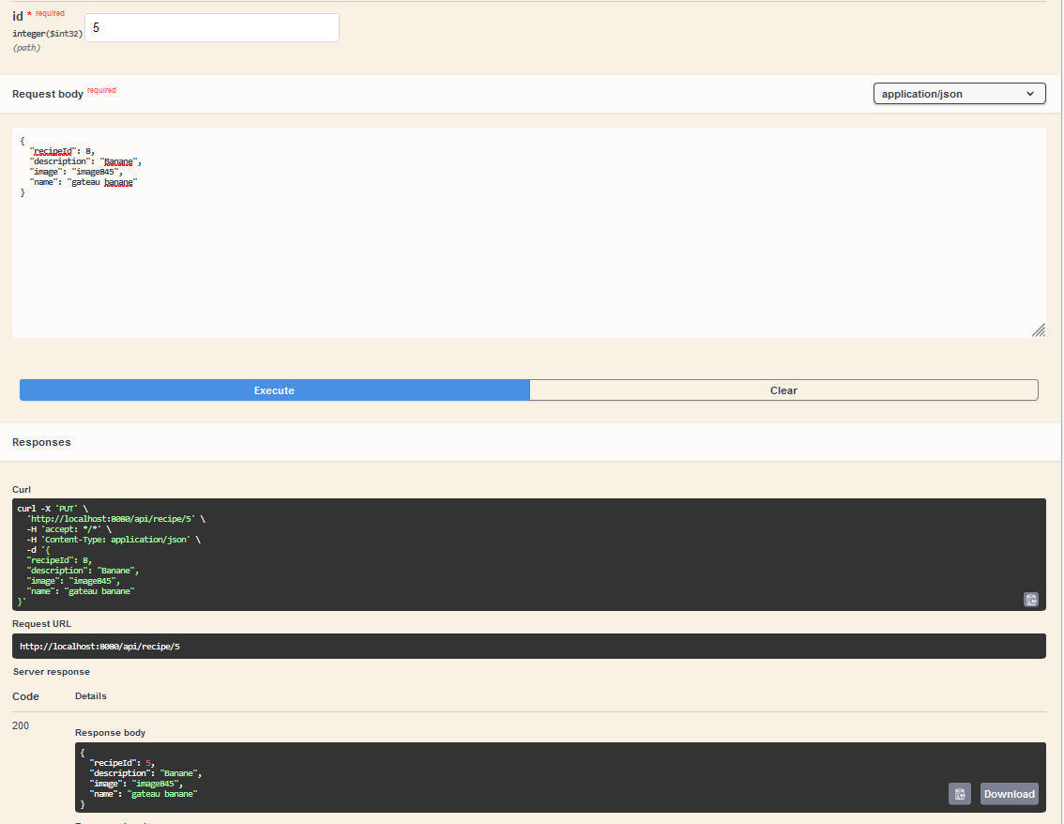

La méthode delete pour supprimer une recette par son identifiant :

Code :

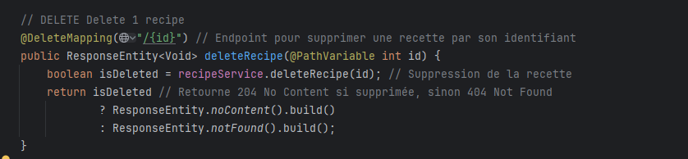

Test sur swagger :

